Špecifikácia predmetu zmluvy

Článok I
Definícia pojmov

Pre účely tejto špecifikácie sa rozumie:
- Zariadením na triedenie mincí (ďalej aj „Zariadenie“) – zariadenie na triedenie mincí podľa nominálnych hodnôt s funkciou kontroly pravosti a vyradenia mincí nevhodných do obehu s minimálnou rýchlosťou spracovania 500 mincí za minútu, ktoré zodpovedá technickým požiadavkám uvedeným v tomto dokumente. Všetky dodané Zariadenia, ktoré sú súčasťou Linky 1500, musia byť rovnakého typu, musia mať rovnaké parametre a byť vzájomne zameniteľné a rovnako všetky dodané Zariadenia, ktoré sú súčasťou Linky 750, musia byť rovnakého typu, musia mať rovnaké parametre a byť vzájomne zameniteľné.
- Distribučným zariadením na vstupe do Zariadenia (ďalej aj „Mincový výťah“) – automatický dopravník, ktorý bude odoberať voľne sypané mince z kontajnera na vstupe a bude prepojený so Zariadením tak, aby kontrolovane plnil Zariadenie.
- Kontajnerom na vstupe – kontajner určený na zhromaždenie voľne sypaných nespracovaných mincí s minimálnou kapacitou 18 000 kusov mincí.
- Distribučným zariadením na výstupe zo Zariadenia – dopravný systém, ktorým budú vytriedené platné mince distribuované zo Zariadenia do baličky,
- Baličkou mincí – časť mincovej linky, ktorá:
  - automaticky vytvorí mincové vrecko s voľne sypanými vytriedenými platnými mincami v počte podľa požiadavky Objednávateľa uvedených v Oddiele A tejto prílohy,
  - automaticky odváži vytvorené mincové vrecko, skontroluje a porovná jeho hmotnosť so zadaným rozpätím hmotnosti uvedeným v Oddiele B tejto prílohy,
  - automaticky vyradí mincové vrecko, ktoré nezodpovedá zadaným rozpätiam hmotností,
  - mincové vrecko, ktorého hmotnosť zodpovedá zadaným rozpätiam , automaticky opatrí samolepiacou etiketou s potlačou údajov podľa článku IV písm. s) tejto prílohy,
  - takto skompletizované mincové vrecko automaticky dopraví dopravníkovým pásom na pracovný stôl alebo do pristaveného kontajnera na výstupe, pričom ukončenie dopravníkového pásu bude vo výške minimálne 700 mm a maximálne 1000 mm od podlahy miestnosti,
  - spočíta skompletizované mincové vrecká dopravené na pracovný stôl alebo do pristaveného kontajnera na výstupe a po dosiahnutí počtu mincových vreciek stanovených zamestnancami Objednávateľa zastaví Linku a svetelným alebo akustickým signálom upozorní operátora, že bol dosiahnutý stanovený počet mincových vreciek. Po uvoľnení pracovného stola alebo po výmene pristaveného kontajnera na výstupe operátor opätovne spustí linku.
- Linkou – kontinuálne nadväzujúca zostava zariadení a komponentov pozostávajúca z Kontajnerov na vstupe, Distribučného zariadenia na vstupe do Zariadenia, Zariadenia na triedenie mincí, Distribučného zariadenia na výstupe zo Zariadenia a Baličky mincí. Linky dodá Zhotoviteľ s ohľadom na tieto ďalšie podmienky:
  - súčasťou jednej Linky 1500 môžu byť maximálne tri Zariadenia na triedenie mincí, pričom linka musí byť funkčná aj v prípade fungovania len jedného Zariadenia,
  - súčasťou jednej Linky 750 môžu byť maximálne dve Zariadenia na triedenie mincí, pričom linka musí byť funkčná aj v prípade fungovania len jedného Zariadenia,
  - mincové výťahy dodá Zhotoviteľ v rámci ponuky iba v prípade, ak sa Zariadenie nebude dať napojiť na existujúce Mincové výťahy Objednávateľa. Technická špecifikácia Mincových výťahov Objednávateľa je uvedená v Oddiele C tejto prílohy ,
  - kontajnery na vstupe dodá vybraný Zhotoviteľ v rámci ponuky iba v prípade, ak existujúce Kontajnery na vstupe Objednávateľa nebudú kompatibilné s dodanými Mincovými výťahmi. V tomto prípade vybraný Zhotoviteľ dodá dva kusy Kontajnerov na vstupe ku každému dodanému Mincovému výťahu. Technická špecifikácia Kontajnerov na vstupe Objednávateľa je uvedená v Oddiele D tejto prílohy.
- Platnými mincami - platné pravé obehové mince podľa čl. 1 a 2 nariadenia Rady (EÚ) č. 729/2014 z 24. júna 2014 o nominálnych hodnotách a technických špecifikáciách euromincí určených do obehu.
- Mincami nevhodnými do obehu - euromince, ktoré sú platné, ale boli vyradené počas postupu overovania pravosti, alebo euromince, ktorých vzhľad sa výrazne zmenil.
- Ostatnými mincami – mince Zariadením vytriedené do ručného spracovania, napr. mince nevhodné do obehu, podozrivé z falšovania, mince inej ako zvolenej nominálnej hodnoty, mince iných mien, ostatné minciam podobné predmety, ktoré nezodpovedajú technickej špecifikácii Platných mincí, alebo nerozpoznané mince.
- Spracovaním – doprava mincí z Kontajnera na vstupe do Zariadenia, triedenie platných mincí vrátane vytriedenia Ostatných mincí do ručného spracovania, doprava platných mincí zvolenej nominálnej hodnoty zo Zariadenia do Baličky mincí, zabalenie mincí do mincového vrecka, jeho automatické odváženie, automatické opatrenie príslušnou etiketou a následné dopravenie mincového vrecka do pristaveného kontajnera na výstupe.
- Triedením - proces, pri ktorom Zariadenie overí počet, nominálnu hodnotu a pravosť platných mincí a vytriedi Ostatné mince do ručného spracovania v súlade s nariadením Európskeho parlamentu a Rady (EÚ) č. 1210/2010 z 15. decembra 2010 o overovaní pravosti euromincí a manipulácii s euromincami nevhodnými do obehu.

Článok II
Všeobecné podmienky a požiadavky

Všeobecné podmienky a požiadavky na predmet zmluvy:
  - Zariadenie musí byť schopné ku dňu prevzatia objednávateľom do užívania podľa článku III bodu 1. písm. d) zmluvy triediť všetky vydané platné euromince v súlade s touto prílohou.
  - Zariadenie musí mať dostatočnú kapacitu pamäte a výkon riadiaceho systému pre triedenie všetkých vydaných platných mincí a aj všetkých nominálnych hodnôt mincí vydaných v období 10 rokov po uvedení posledného Zariadenia do prevádzky bez obmedzení a bez zníženia výslednej rýchlosti spracovania linky.
  - Teplota v priestoroch Objednávateľa určených na spracovanie platných mincí sa pohybuje v rozpätí od + 20 °C do + 30 °C. Linky musia byť schopné požadovanej prevádzky v celom uvedenom rozpätí teplôt bez akýchkoľvek obmedzení alebo spomalenia rýchlosti spracovania.
  - Vlhkosť v priestoroch Objednávateľa určených na spracovanie platných mincí sa pohybuje v rozpätí od 40 % do 80 %. Linky musia byť schopné požadovanej prevádzky v celom uvedenom rozpätí vlhkosti bez akýchkoľvek obmedzení alebo spomalenia rýchlosti spracovania.
  - Linka a všetky jej súčasti musia vyhovovať požiadavkám ustanoveným vo všeobecne záväzných právnych predpisoch a technických normách platných na území SR a osobitne požiadavkám certifikácie CE, smerniciam 2006/42/EC, 2006/95/EC, 2004/108/EC na stroje a zariadenia.
  - Linka počas spracovania mincí nesmie prekročiť limity hlučnosti stanovené v nariadení vlády SR č. 115/2006 Z. z. o minimálnych zdravotných a bezpečnostných požiadavkách na ochranu zamestnancov pred rizikami súvisiacimi s expozíciou hluku v znení nariadenia vlády č. 555/2006 Z. z.
  - Objednávateľ používa nasledovné periférne zariadenia: kontajnery na vstupe, mincové výťahy (technická špecifikácia mincových výťahov je uvedená Oddiele C tejto prílohy a kontajnerov na vstupe je uvedená v Oddiele D tejto prílohy, kompresory.

Článok III
Vybavenosť organizačných útvarov Objednávateľa

Vybavenosť organizačných útvarov Objednávateľa periférnymi zariadeniami, ktoré môžu byť použité Zhotoviteľom v prípade ich kompatibility s dodaným predmetom zmluvy, je nasledovná:
- V oddelení centrálnej pokladnice, Bratislava sú v súčasnosti mince transportované do zariadenia na triedenie mincí z piatich kontajnerov na vstupe. Odd. centrálnej pokladnice, Bratislava v súčasnosti využíva stlačený vzduch, ktorý dodáva jeden kompresor s pracovným tlakom 11 BAR.
- V expozitúre Košice sú v súčasnosti mince transportované do zariadenia na triedenie mincí zo štyroch kontajnerov na vstupe pomocou dvoch mincových výťahov. Expozitúra v súčasnosti využíva stlačený vzduch, ktorý dodáva jeden kompresor s pracovným tlakom 10 BAR.
- V expozitúre Žilina a rovnako aj v expozitúrach Banská Bystrica, Poprad a Nové Zámky sú v súčasnosti mince transportované do zariadenia na triedenie mincí z dvoch kontajnerov na vstupe pomocou jedného mincového výťahu. V uvedených expozitúrach sa nachádza po jednom kompresore s pracovným tlakom 10 BAR.
- Rozmery linky musia zodpovedať priestorovým možnostiam Objednávateľa v príslušných organizačných útvaroch Objednávateľa. Linky a ich jednotlivé komponenty musia byť vzájomne umiestnené tak, aby ostali zachované nevyhnutné komunikačné uličky, servisné, obslužné a manipulačné plochy. Minimálna šírka pre komunikačnú uličku umožňujúcu prechod osoby bez bremena je 600 mm a pre zabezpečenie prejazdu nízkozdvižného vozíka je 1000 mm. Šírku servisných, obslužných a manipulačných plôch stanoví Zhotoviteľ podľa požiadaviek jednotlivých komponentov linky. Manipulácia a vyvážanie kontajnerov na výstupe bude vykonávaná pomocou elektrického nízkozdvižného vozíka svetlej šírky 700 mm dĺžky vidlíc max. 1050 mm s šírkou pracovnej uličky 1500 mm.
- Bodové zaťaženie podlahy linkou nesmie prekročiť nosnosť podláh priestorov inštalácie, ktorá je vo všetkých organizačných útvaroch Objednávateľa 300 kg. Pôdorysy priestorov jednotlivých organizačných útvarov, v ktorých bude realizovaná inštalácia liniek, tvoria Oddiel E tejto prílohy.

Článok IV
Technické požiadavky a funkčná špecifikácia

Požaduje sa linka na spracovanie platných mincí, pričom sa spracováva samostatne vždy jedna zvolená nominálna hodnota platných mincí.
Linka musí spĺňať tieto požiadavky:
a) rýchlosť spracovania Linky 750 minimálne 750 mincí za minútu, rýchlosť spracovania Linky 1500 minimálne 1 500 mincí za minútu,
b) minimálna rýchlosť spracovania linkou stanovená v bode a) platí pre nominálnu hodnotu 2€,
c) napájanie: 230V, alebo 400V / 50 Hz,
d) triediť mince v súlade s článkom I, bod k) tejto prílohy,
e) spracovať platné mince zvolenej nominálnej hodnoty,
f) mať samostatný výstupný priečinok, resp. vrecko pre ručné spracovanie s kapacitou minimálne 100 kusov mincí, do ktorého musia byť nasmerované Ostatné mince,
g) byť vybavená riadiacou (logickou) funkciou, ktorá ovláda mincový výťah. V prípade zahltenia vstupu do Zariadenia linka vypne mincový výťah s nespracovanými mincami. Po uvoľnení alebo čiastočnom vyprázdnení vstupu do Zariadenia sa transport mincí automaticky obnoví. Uvedené platí aj v prípade poruchy (zastavenia) Zariadenia,
h) byť vybavená riadiacou (logickou) funkciou, ktorá v prípade poruchy (zastavenia) Distribučného zariadenia na výstupe zo Zariadenia alebo Baličky mincí vypne Zariadenie,
i) mať ovládanie používateľského rozhrania v slovenskom jazyku,
j) byť pripojiteľná k lokálnej počítačovej sieti a k sieťovej tlačiarni pomocou LAN prepojenia,
k) evidovať počet kusov mincí vytriedených ako platné mince a celkovú hodnotu vytriedených mincí Zariadením za aktuálny deň,
l) generovať protokoly o dennom spracovaní podľa písmena k) v členení podľa nominálnych hodnôt v tlačenej a elektronickej forme,
m) v režime spracovania mincí zobrazovať na monitore, resp. displeji Zariadenia alebo linky minimálne tieto prevádzkové údaje: aktuálny počet mincí zvolenej nominálnej hodnoty vytriedených Zariadením ako platné mince a nasmerovaných na zabalenie, chybové hlásenia a prevádzkové upozornenia (napr. potreba údržby, čistenia a pod.),
n) umožňovať obsluhe ovládať linku v stoji z podlahy počitárne alebo v sede použitím štandardnej kancelárskej stoličky,
o) automaticky baliť platné mince do mincových vreciek v množstvách uvedených v Oddiele A tejto prílohy a poskytovať možnosť vybraným zamestnancom Objednávateľa alebo servisnému technikovi Zhotoviteľa na základe požiadavky Objednávateľa nastaviť ľubovoľné iné množstvá; zmenu množstiev vykoná vybraný zamestnanec Objednávateľa alebo servisný technik Zhotoviteľa na základe požiadavky verejného Objednávateľa,
p) každé vytvorené mincové vrecko s mincami tej istej nominálnej hodnoty musí byť veľkosťou rovnaké,
q) po vytvorení mincového vrecka ho automaticky odvážiť,
r) po odvážení automaticky skontrolovať, či hmotnosť mincového vrecka zodpovedá stanovenému rozpätiu hmotnosti pre jednotlivé nominálne hodnoty platných mincí uvedenému v Oddiele B tejto prílohy; ak hmotnosť mincového vrecka nezodpovedá stanovenému rozpätiu hmotnosti, musí byť takéto mincové vrecko automaticky vyradené do zbernej nádoby alebo na iné miesto, ktoré je súčasťou linky,
s) po odvážení a úspešnej kontrole hmotnosti každého mincového vrecka podľa písm. r) vytlačiť a vzápätí automaticky nalepiť na každé mincové vrecko samolepiacu etiketu, ktorá musí obsahovať tieto povinné údaje:
- označenie NBS a skratku úschovného miesta a Linky vo formáte „NBS XX-Y“, kde XX predstavuje kód úschovného miesta NBS a Y predstavuje označenie linky, ktorá mince spracovala (napr. NBS KE-1),
- nominálnu hodnotu spracovaných mincí,
- počet kusov a celkovú sumu spracovaných mincí v mincovom vrecku,
- váhu mincového vrecka v kg s presnosťou na 3 desatinné miesta (gramy),
- dátum spracovania,
t) poskytovať možnosť zmeny údajov tlačených na samolepiacej etikete vybraným zamestnancom Objednávateľa alebo servisným technikom Zhotoviteľa na základe požiadavky Objednávateľa,
u) možnosť nastavenia nových hodnôt rozpätia hmotnosti mincového vrecka pre jednotlivé nominálne hodnoty platných mincí; nastavenie nových hodnôt vykoná vybraný zamestnanec Objednávateľa alebo servisný technik Zhotoviteľa na základe požiadavky Objednávateľa,
v) údaje vytlačené na samolepiacej etikete musia byť pri uložení v štandardných podmienkach a pri bežnej manipulácii čitateľné po dobu najmenej 3 rokov,
w) mincové vrecko naplnené mincami podľa požiadaviek Objednávateľa musí bez poškodenia odolať voľnému pádu na pevný povrch z výšky 1 m,
x) fólia mincového vrecka musí byť perforovaná alebo upravená tak, aby pri naukladaní desiatich plných mincových vreciek na seba bol prebytočný vzduch vytlačený z mincového vrecka a pritom nedošlo k poškodeniu mincového vrecka,
y) fólia mincového vrecka musí byť vyrobená z materiálu, ktorý:
- je zdravotne nezávadný, t. j. manipulácia s ním je možná bez osobných ochranných prostriedkov,
- pri skladovaní a bežnej prevádzke nevykazuje zvýšené požiarne nebezpečenstvo,
- je priehľadný a bezfarebný,
z) kontajner na vstupe musí byť vyrobený z konštrukčnej ocele, šikmé sklzy a výpustný otvor (posúvač) musia byť vyrobené z materiálu alebo ošetrené povrchovou úpravou tak, aby bolo zamedzené špinenie mincí oderom o tieto plochy,
aa) pri vyprázdňovaní kontajnera na vstupe musí byť zabezpečené samovoľné vysypanie voľne sypaných mincí pomocou šikmých sklzov bez viaznutia jednotlivých mincí,
bb) počítať skompletizované mincové vrecká dopravené na pracovný stôl alebo do pristaveného kontajnera na výstupe a po dosiahnutí počtu mincových vreciek stanovených zamestnancami Objednávateľa zastaviť linku a svetelným alebo akustickým signálom upozorniť operátora, že bol dosiahnutý stanovený počet mincových vreciek.

Článok V
Ďalšie požiadavky

Predpokladaná prevádzka každej linky je v priemere 6 hodín v jednozmennej prevádzke počas každého pracovného dňa v roku. Predpokladané maximálne množstvo mincí, ktoré bude ročne spracované na každej Linke 750 je 40 mil. kusov mincí a na Linke 1500 je 80 mil. kusov mincí.

Neoddeliteľnou súčasťou tejto Špecifikácie predmetu zmluvy sú tieto oddiely:
Oddiel A Množstvo euromincí v mincovom vrecku
Oddiel B Hmotnosť euromincí v mincovom vrecku
Oddiel C Technická špecifikácia mincového výťahu Objednávateľa
Oddiel D Technická špecifikácia kontajnera na vstupe Objednávateľa
Oddiel E Pôdorysy priestorov inštalácie liniek

Oddiel A

Množstvo euromincí v mincovom vrecku

Tabuľka č. 1
Nominálna hodnota  (v EUR) | Počet mincí/1 mincové vrecko
2 | 250 ks
1 | 250 ks
0,50 | 400 ks
0,20 | 400 ks
0,10 | 400 ks
0,05 | 500 ks
0,02 | 500 ks
0,01 | 500 ks

Oddiel B

Hmotnosť euromincí v mincovom vrecku

Tabuľka č. 1
Nominálna hodnota  (v EUR) | Hmotnosť 1 ks mince (g) | Počet mincí/  1 mincové vrecko | Hmotnosť mincí v mincovom vrecku (g) |  | Hmotnosť mincového vrecka vrátane obalu (g)
Nominálna hodnota  (v EUR) | Hmotnosť 1 ks mince (g) | Počet mincí/  1 mincové vrecko | od | do | od | do
2 | 8,5 | 250 ks | 2120 | 2130 | <vyplní Zhotoviteľ> | <vyplní Zhotoviteľ>
1 | 7,5 | 250 ks | 1870 | 1880 | <vyplní Zhotoviteľ> | <vyplní Zhotoviteľ>
0,50 | 7,8 | 400 ks | 3115 | 3125 | <vyplní Zhotoviteľ> | <vyplní Zhotoviteľ>
0,20 | 5,74 | 400 ks | 2292 | 2300 | <vyplní Zhotoviteľ> | <vyplní Zhotoviteľ>
0,10 | 4,1 | 400 ks | 1637 | 1643 | <vyplní Zhotoviteľ> | <vyplní Zhotoviteľ>
0,05 | 3,92 | 500 ks | 1958 | 1962 | <vyplní Zhotoviteľ> | <vyplní Zhotoviteľ>
0,02 | 3,06 | 500 ks | 1528 | 1532 | <vyplní Zhotoviteľ> | <vyplní Zhotoviteľ>
0,01 | 2,3 | 500 ks | 1149 | 1151 | <vyplní Zhotoviteľ> | <vyplní Zhotoviteľ>

Oddiel C

Technická špecifikácia mincového výťahu Objednávateľa

Mincový výťah SC 93365 (IN 3365)

ako súčasť mincových liniek TEC 20/2B Objednávateľa na expozitúrach Nové Zámky, Žilina, Banská Bystrica, Košice a Poprad

Technické údaje:

Rýchlosť posuvu mincí: 4.000 ks/min
Snímač preplnenia: elektronický
Napájanie: 230V/50Hz
Príkon: 1,6A
Hlučnosť: 70 dB (A)
Hmotnosť: 80 kg

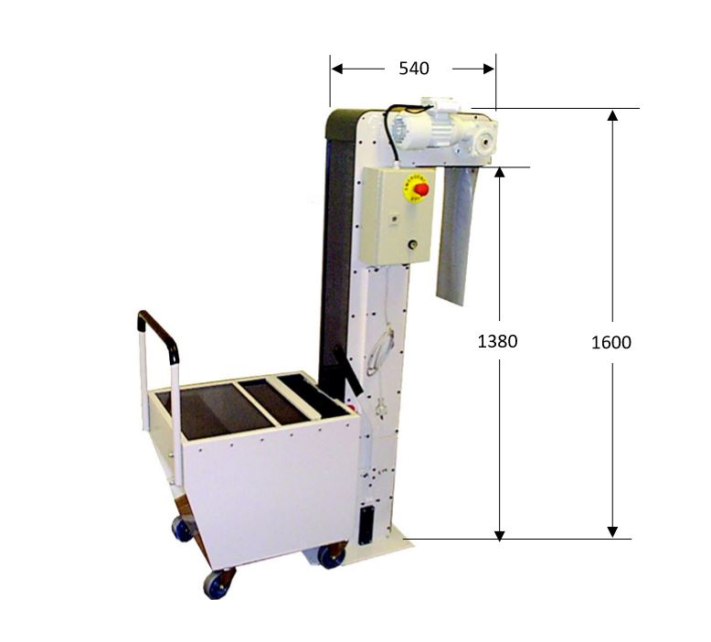
Oddiel D

Technická špecifikácia kontajnera na vstupe Objednávateľa

Kontajner na vstupe Objednávateľa: vozík na mince SC-93400

ako súčasť mincových liniek TEC 20/2B Objednávateľa na expozitúrach Nové Zámky, Žilina, Banská Bystrica, Košice a Poprad a TEC 20/2B a TEC 30 na oddelení centrálnej pokladnice v Bratislave

Technická špecifikácia:
- Počet mincí 18 000 kusov
- Dĺžka 600 mm
- Výška 450 mm
- Hĺbka 600 mm

Je pripojiteľný k systémom na dopravu mincí SC-93365, SC-93770 a SC-95800.

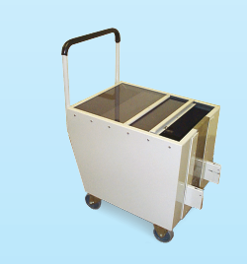

Oddiel E

Pôdorysy priestorov inštalácie Liniek

Expozitúra Žilina:

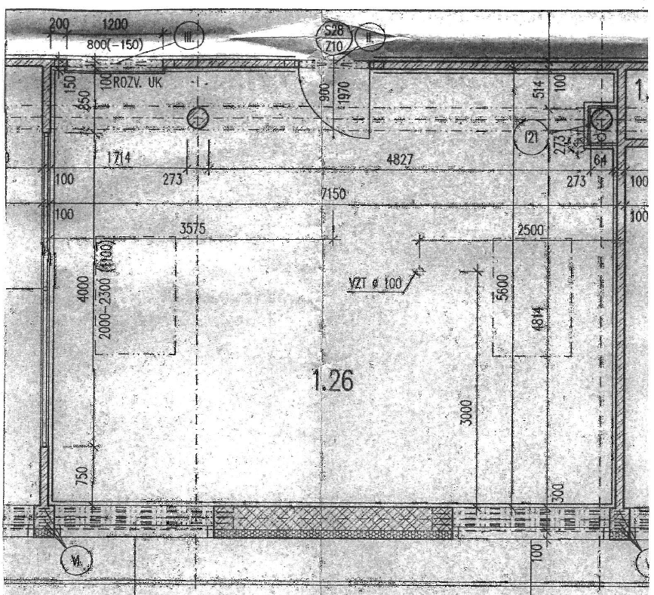

Expozitúra Nové Zámky:
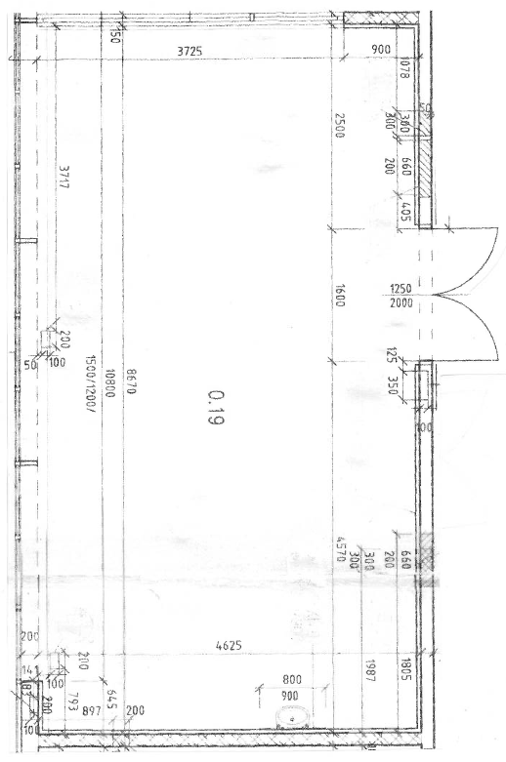

Expozitúra Banská Bystrica:
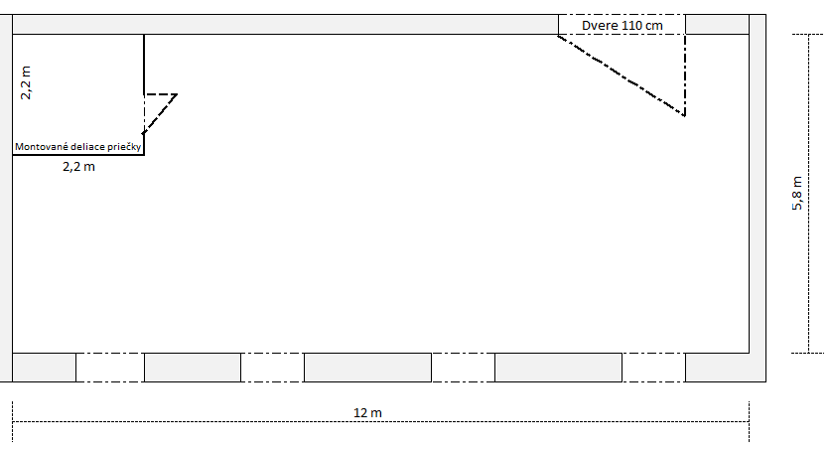
Expozitúra Poprad:

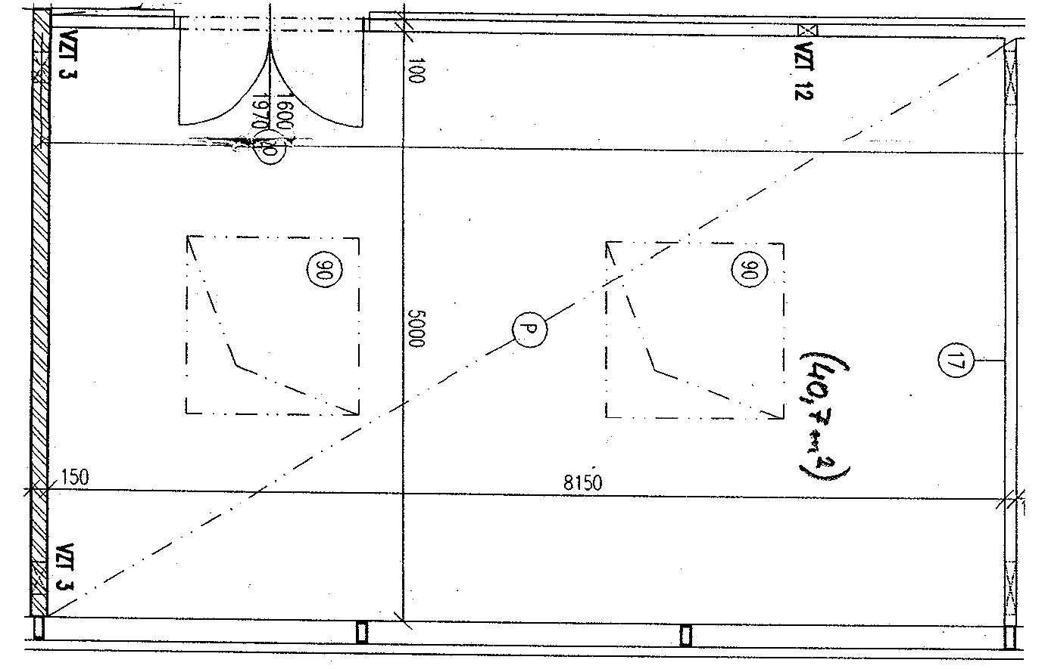

Expozitúra Košice:

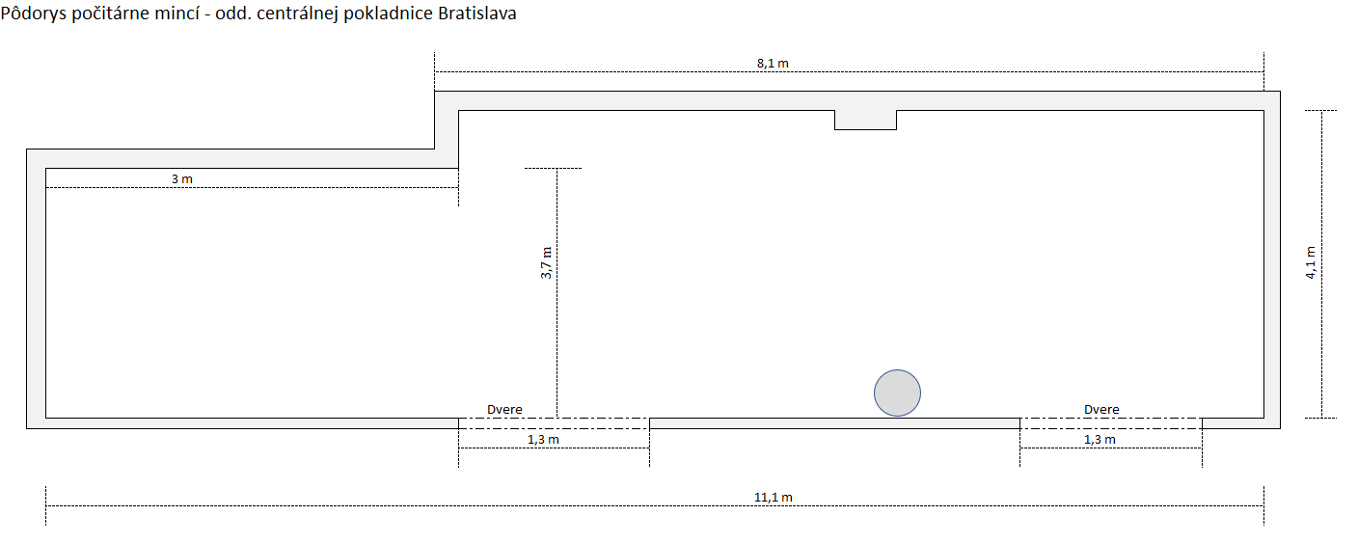

Vyplní Zhotoviteľ - k hodnotám rozpätia tolerovanej hmotnosti mincového vrecka zhotoviteľ pripočíta hmotnosť fólie mincového vrecka. Veľkosť tolerancie (rozpätia) stanovená Objednávateľom v stĺpci „Hmotnosť mincí v mincovom vrecku (g), od - do“ musí zostať zachovaná.

